Youtube link hvis du arbejde bedre med det: <https://www.youtube.com/watch?v=8KdnrRm8jTA>

Guide

1. download (recommended lastest) nugget.exe fra <https://www.nuget.org/downloads>.
2. flyt nuget.exe til din visual studio project mappen.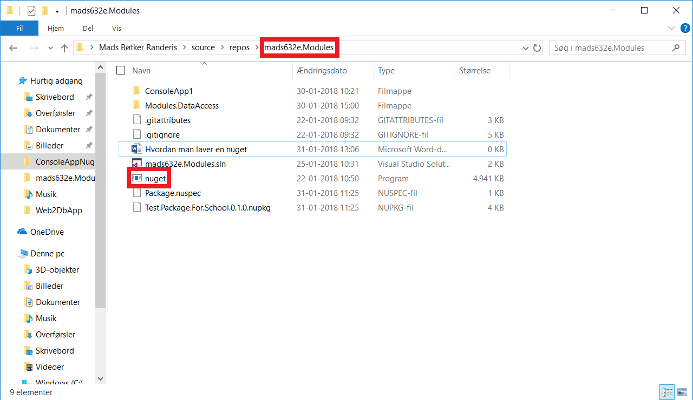
3. start command prompt og find visual studio project mappen i command prompt. (eksempel)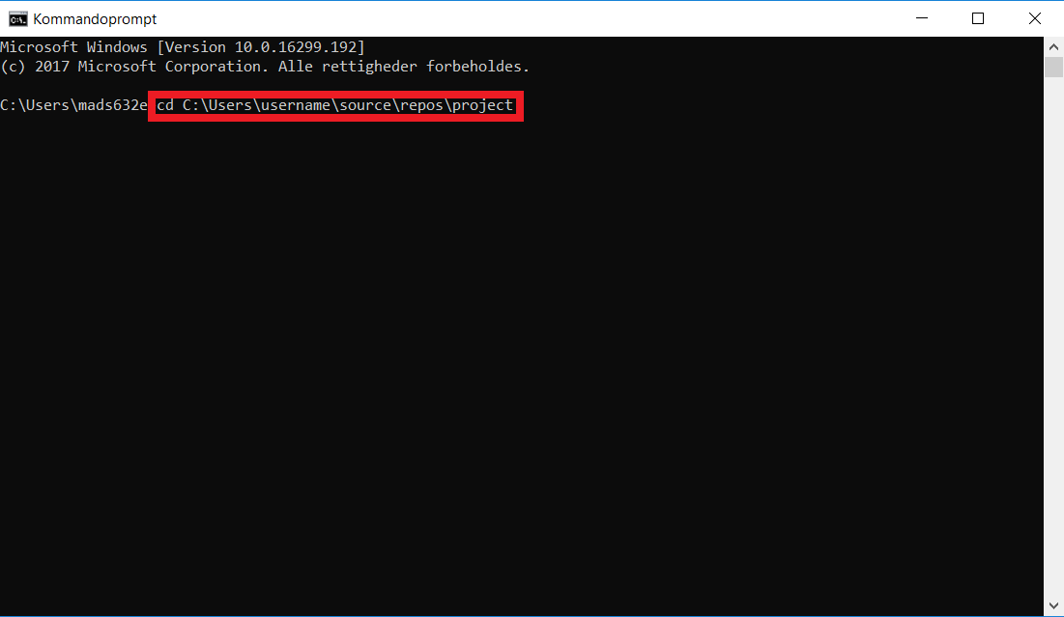
4. skriv så nuget spec i command prompt det laver en nuspec fil i din visual studio project mappen.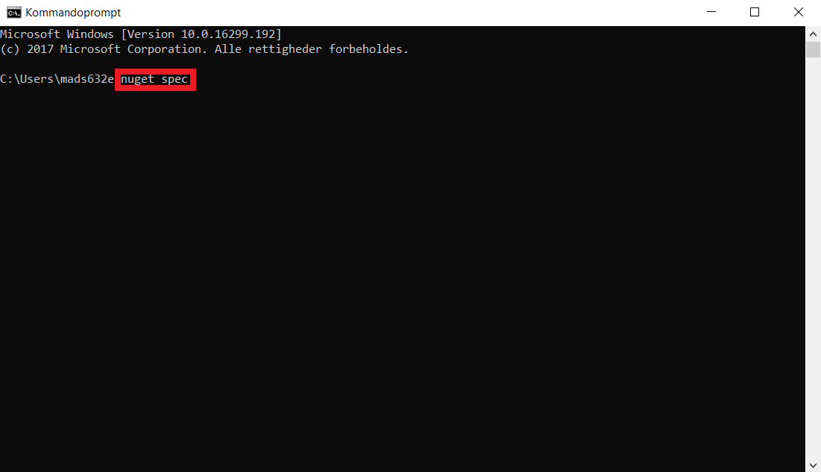
5. nu skulle du have en nuspec fil i din visual studio project mappe.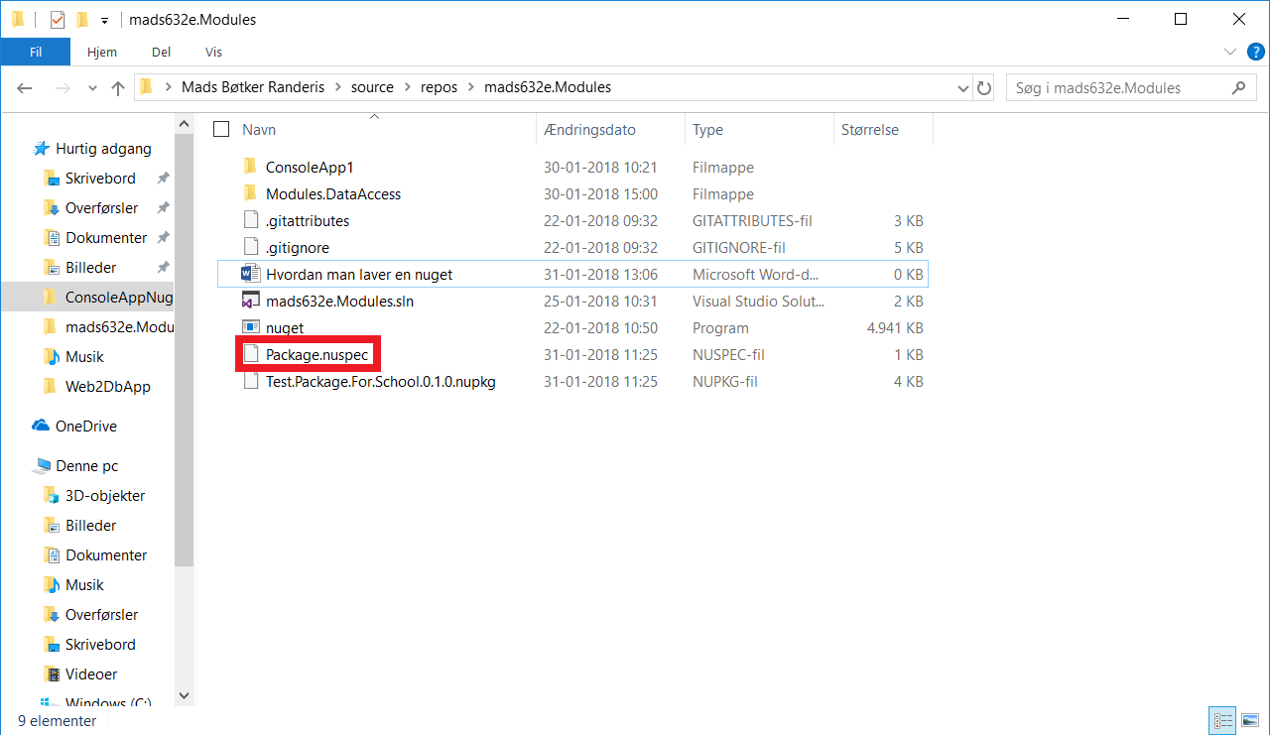
6. nu skal du åben den nuspec du lige har lavet i visual studio (du kan åben den ved og drag den ind i visual studio).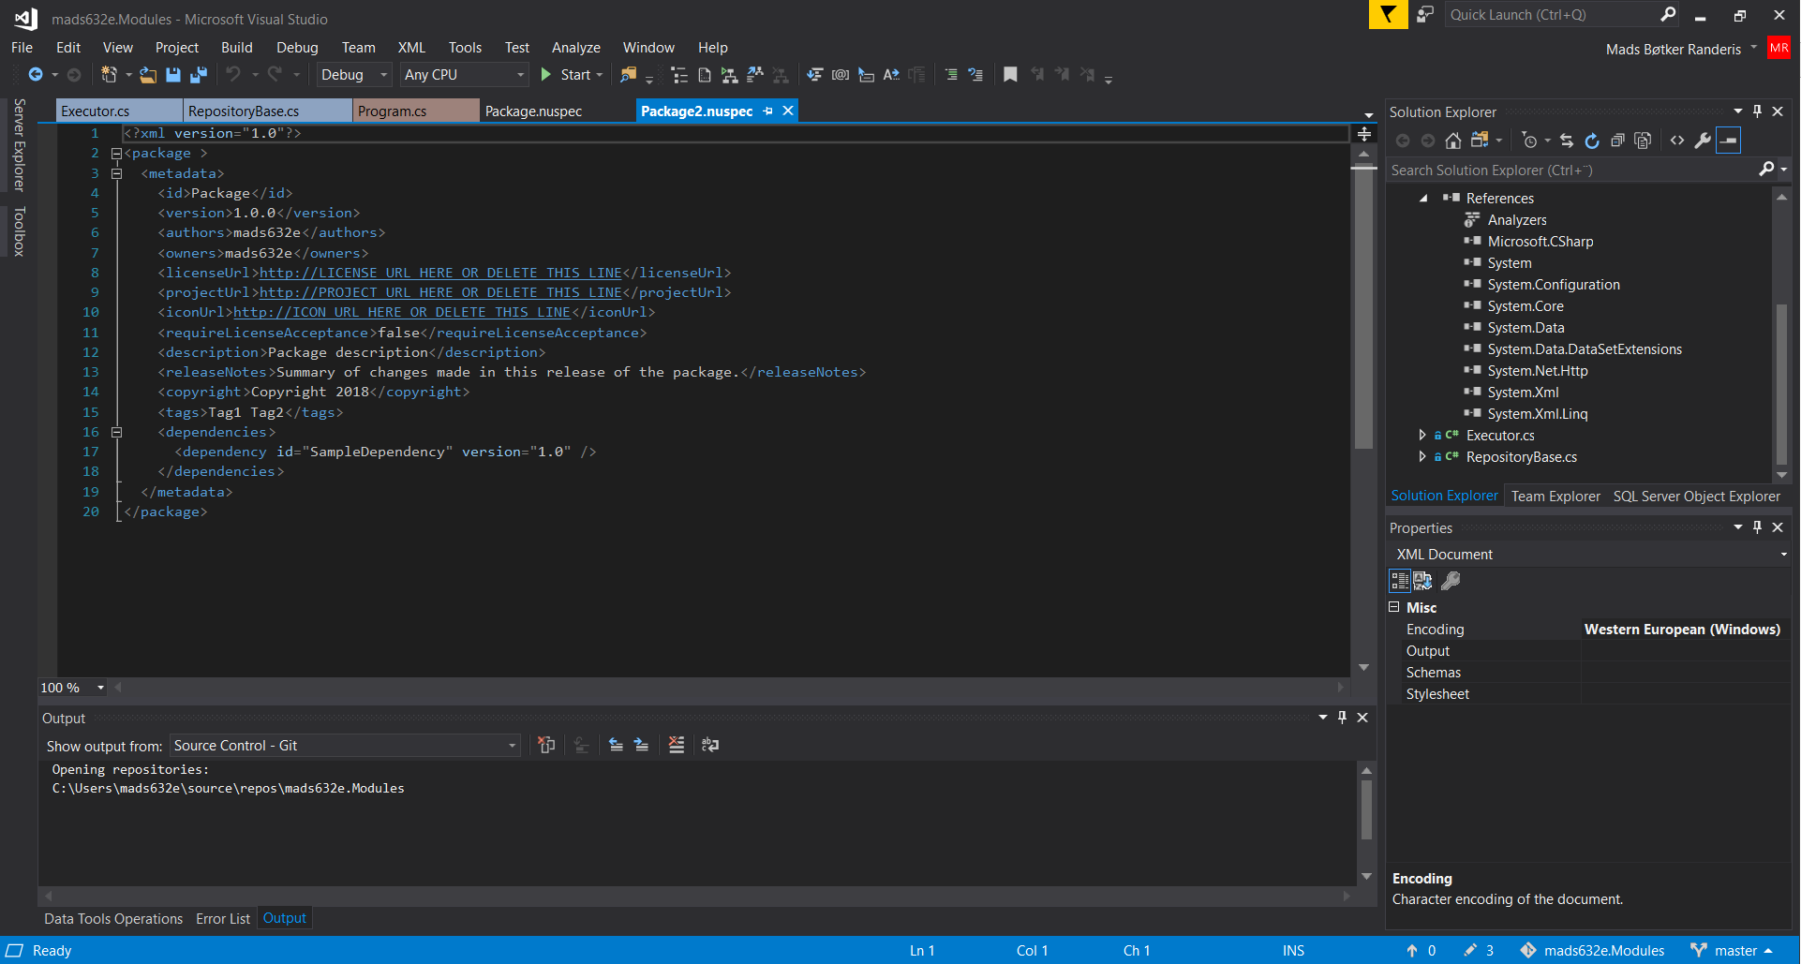
7. nu skal du fylde din nuspec ud du kan finde ud hvordan på <https://docs.microsoft.com/en-us/nuget/schema/nuspec> og i den youtube video der er linked til i toppen. (eksempel)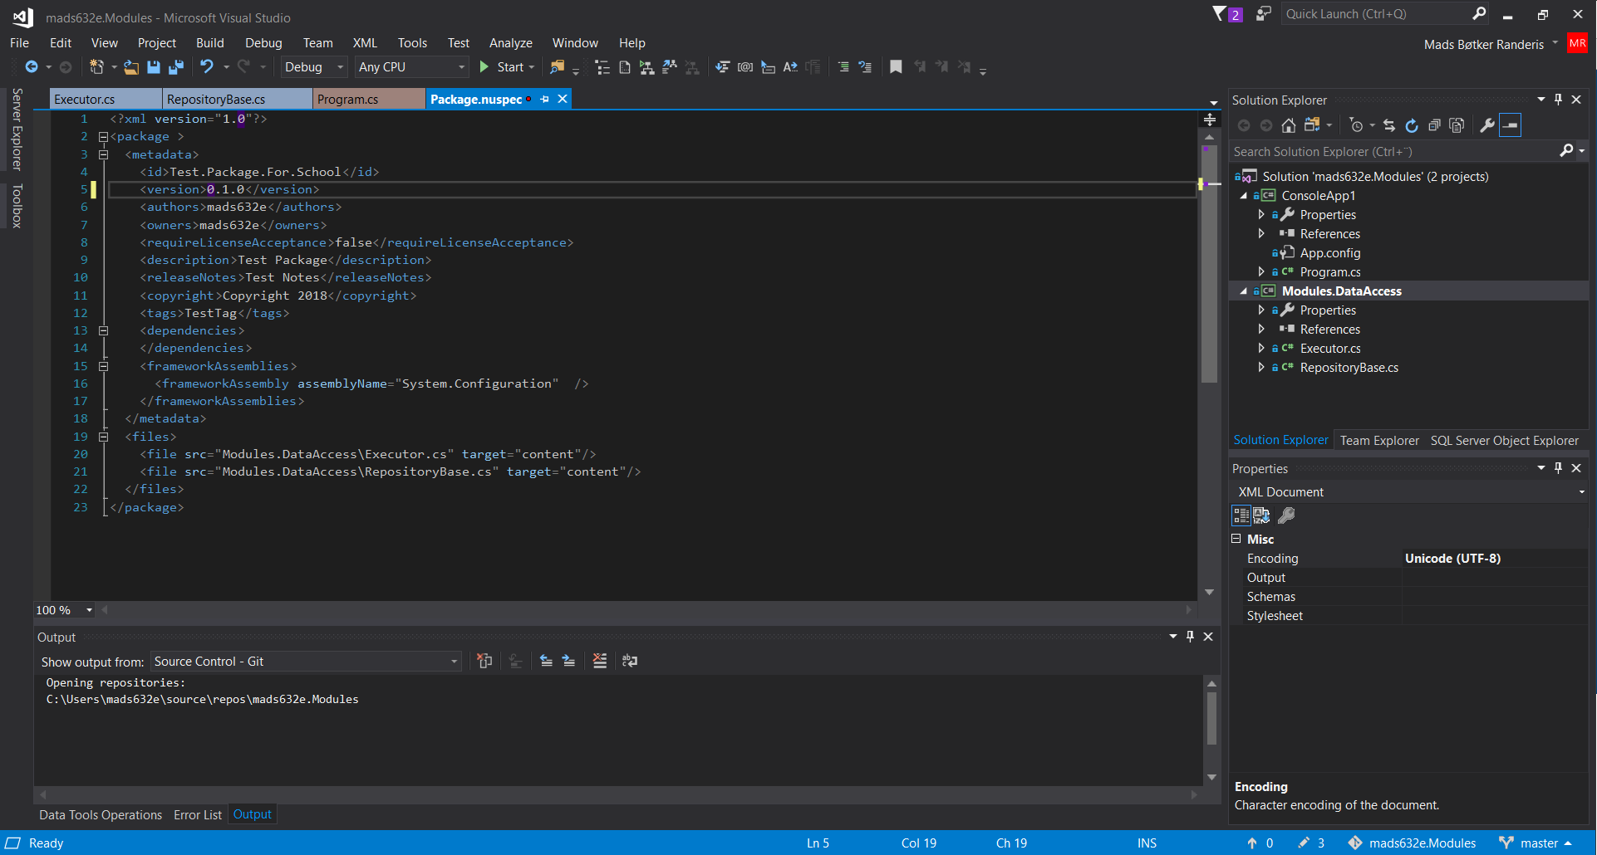
8. efter du har udfyldt din nuspec skal du huske og gemme det og så skal du skrive nuget pack ”din nuspec navn” i command prompt.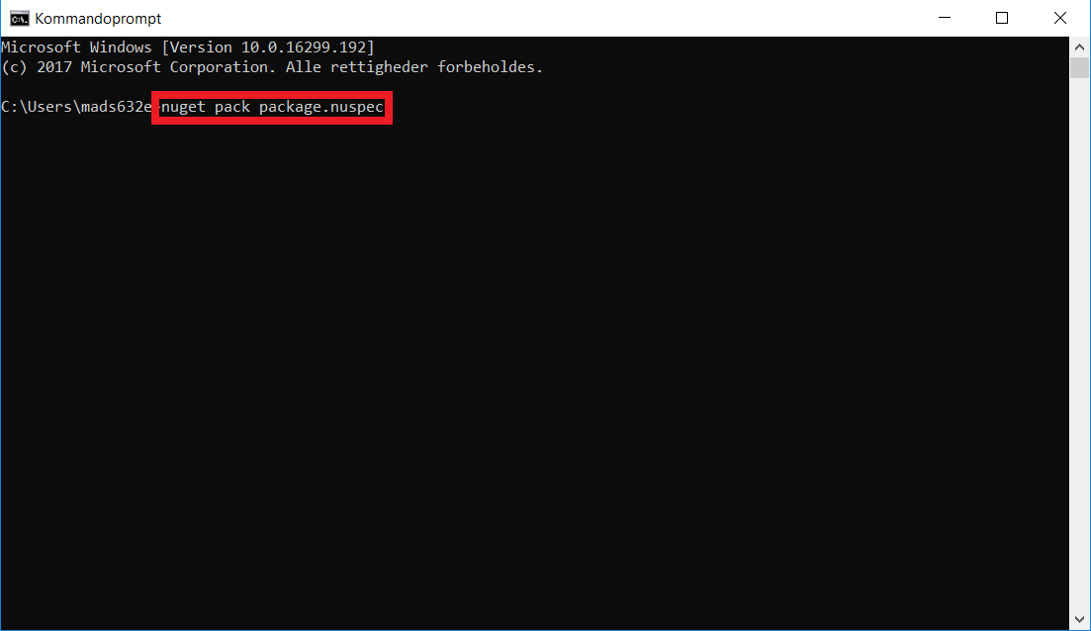
9. nu skulle du have din nuget package.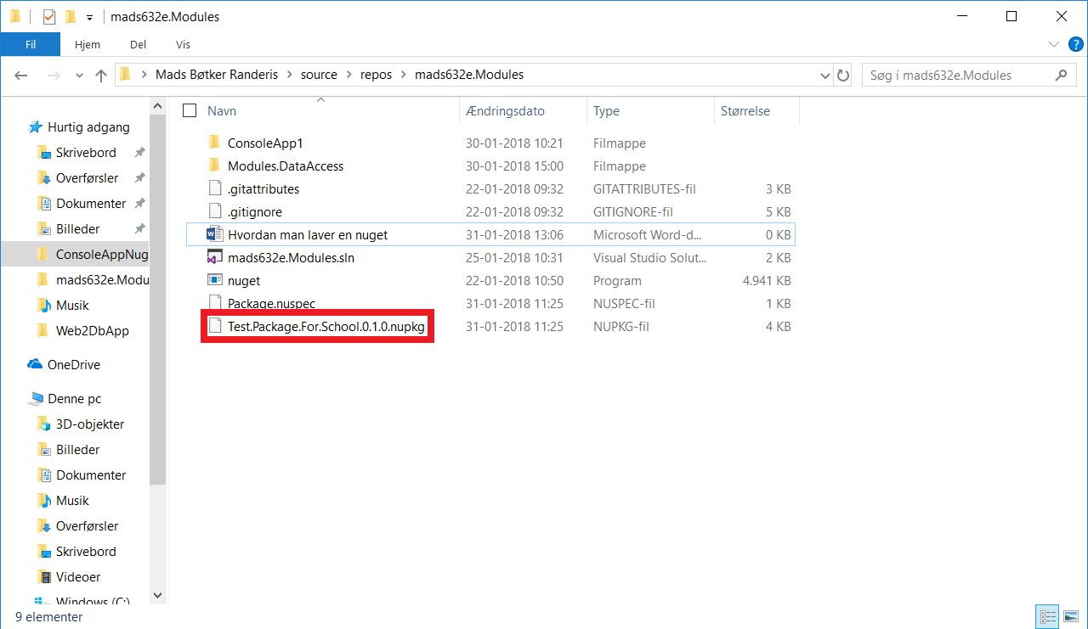
10. nu kan du upload din nuget package til <https://www.nuget.org/> (husk og login).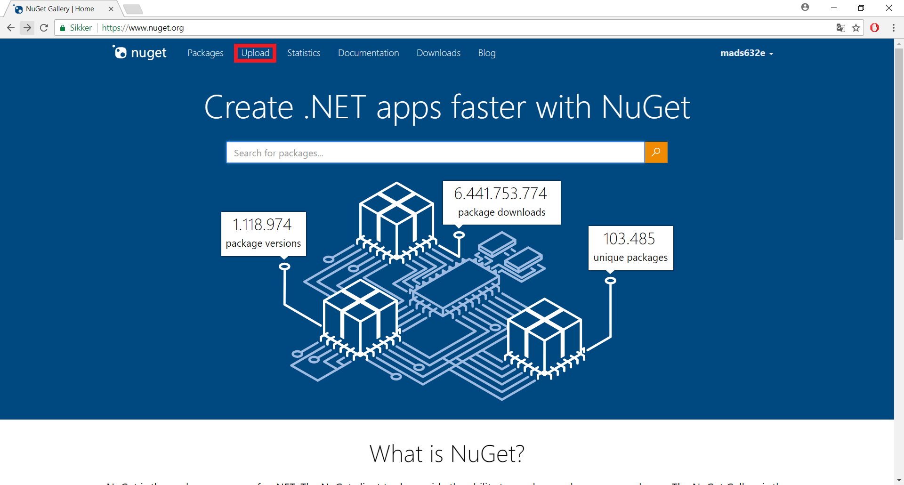
11. nu skal du finde din package som du vil upload.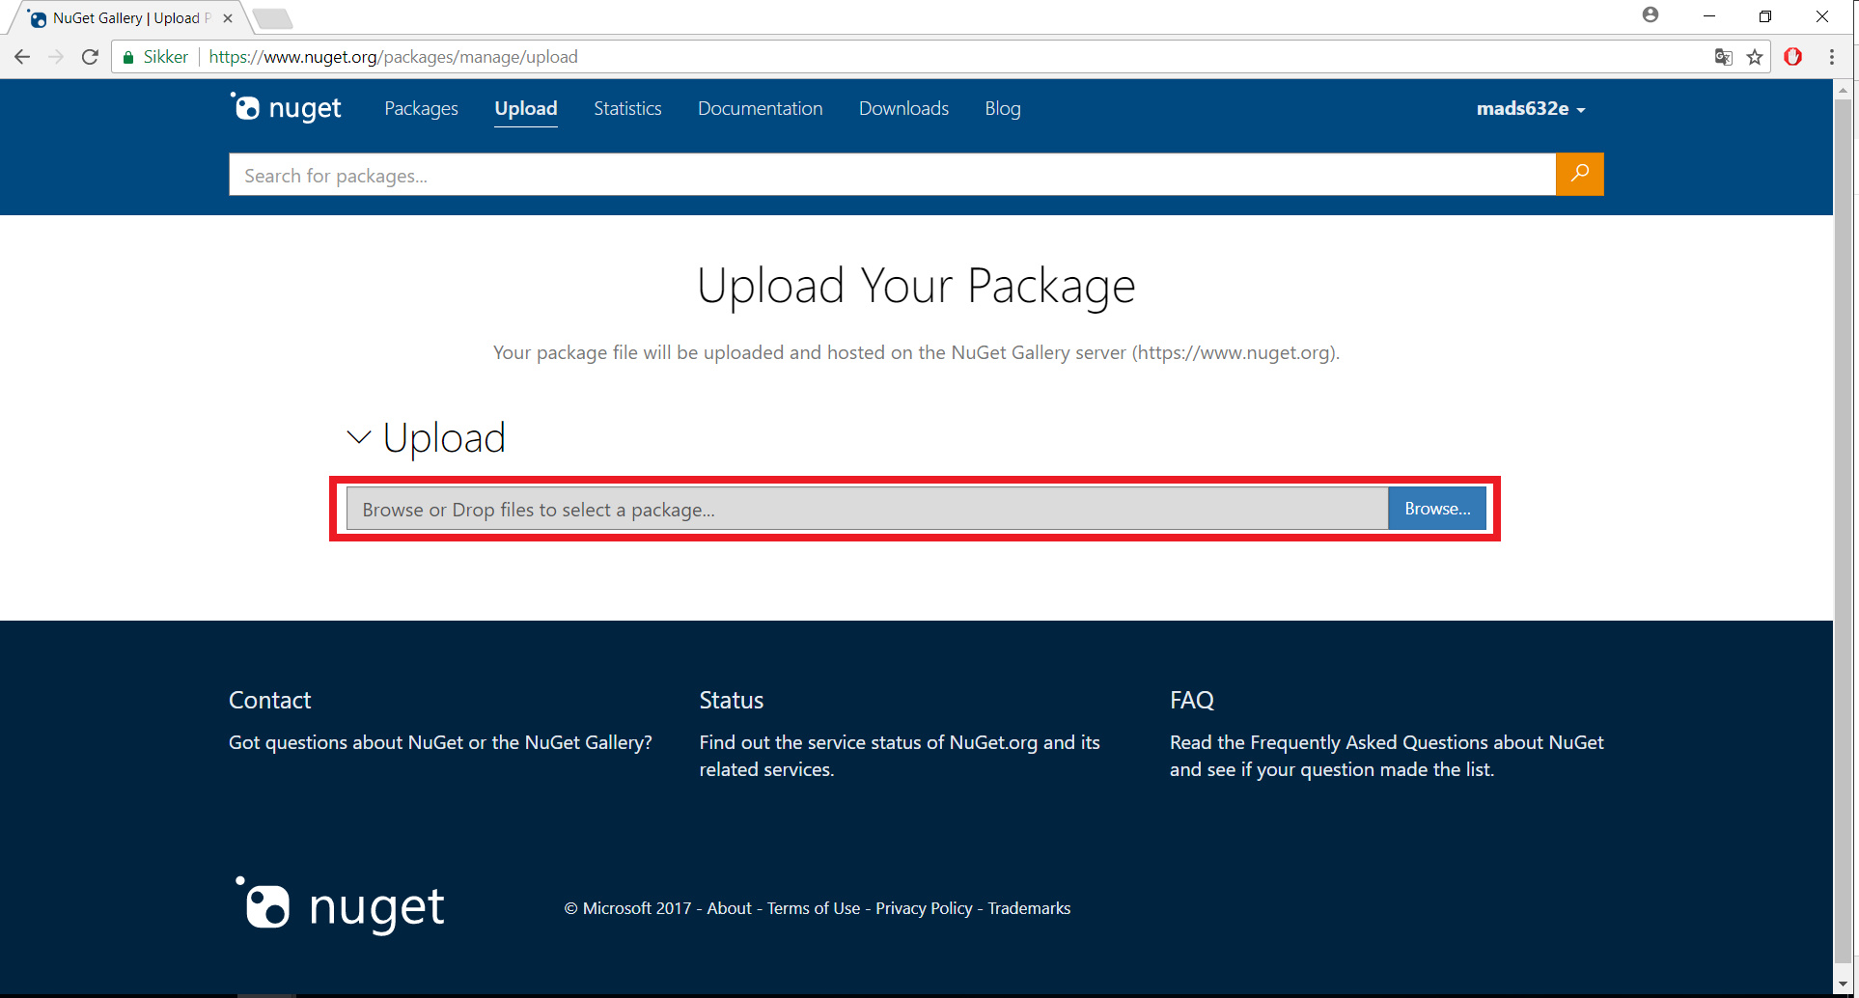
12. efter du har kontrolleret at alt er som det skal være skal du bare klik submit.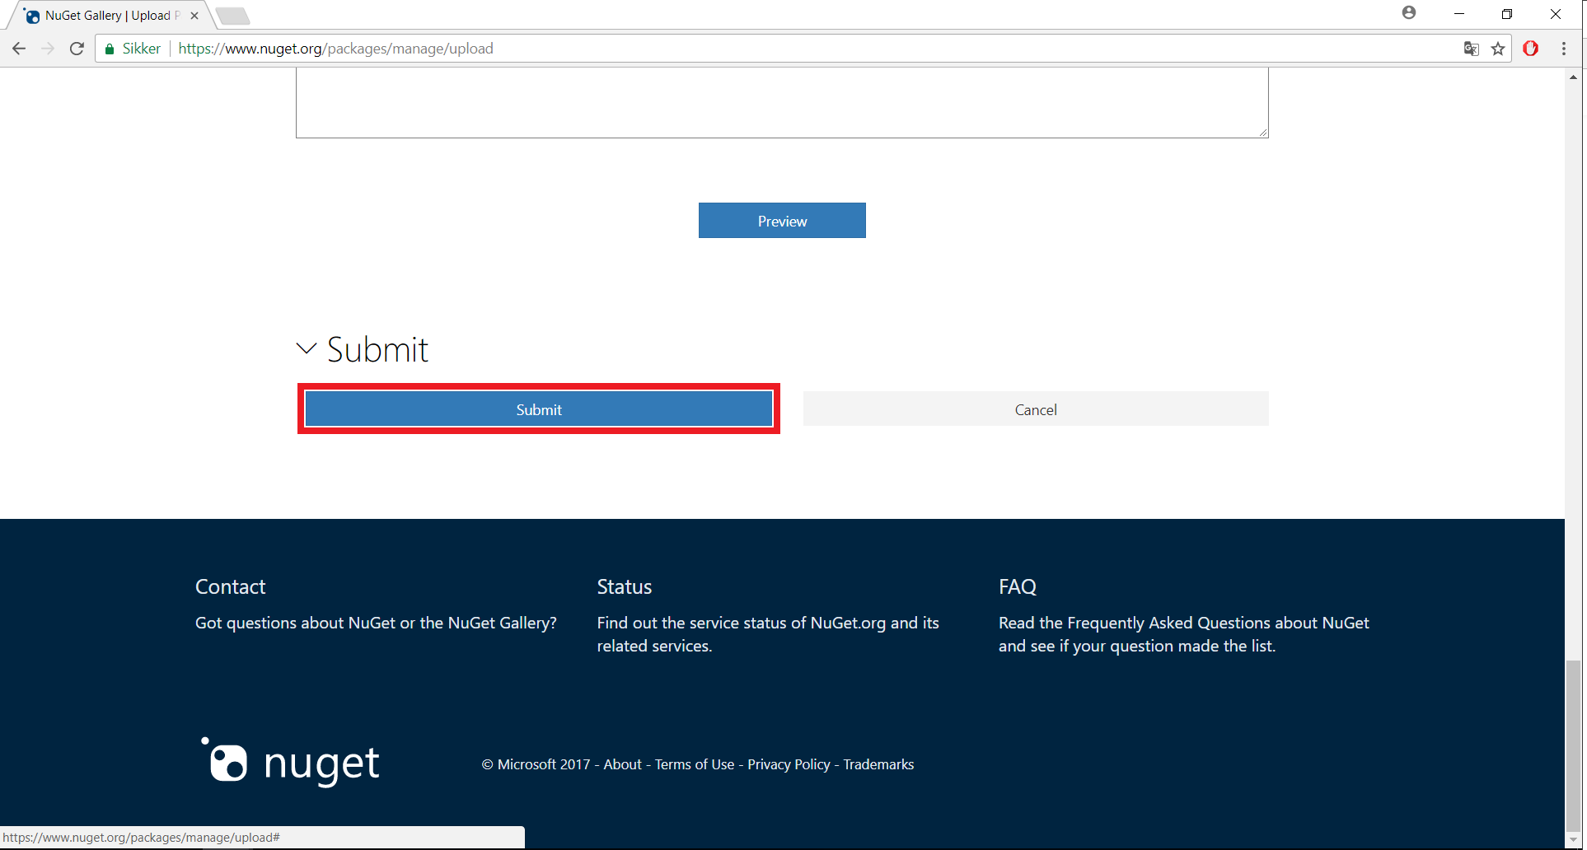
13. nu kan det tage op til 1 time før den er uploaded til <https://www.nuget.org/>